1668. HOENSBROEK 11 km
www.wandelgidszuidlimburg.com

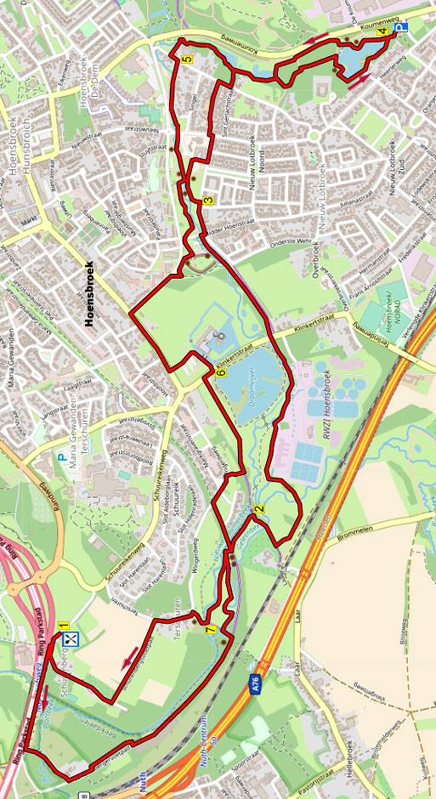

In dieser bequemen Wanderung durch das Tal vom Geleenbach und vom neuen Caumerbach wandern Sie zu Beginn zum Weiler Kathagen, und nach einer Teilstrecke über den Radweg geht es weiter durch Wiesen am neuen Caumerbach entlang. Über einen schönen Pfad am Caumerbach vorbei erreichen Sie das prächtige Schloss Hoensbroek. Sie passieren einen Tierpark, dann geht es durch einen Park weiterhin am Caumerbach entlang. Sie durchqueren kurz das Wohngebiet, dann streunen Sie längere Zeit durch ein angenehmes Naturgebiet mit einigen netten Weihern. Sie gehen zurück durch den Park am Caumerbach vorbei, dann können Sie den Innenplatz vom Schloss Hoensbroek besichtigen. Nach einer weiteren Teilstrecke durch die Wiesen am neuen Caumerbach entlang kommen Sie in den abgelegenen Weiler Terschuren und über einen Feldweg wandern Sie dann zurück zum Restaurant mit Terrasse. Am Weiher stehen Bänke.
Tipp: Sie können die Wanderung ebenfalls am Wanderparkplatz beginnen und somit beim Café Bergrust pausieren/lunchen, starten Sie somit bei Punkt 4.



Startpunkt: Café Bergrust, Schuureikenweg 115, Hoensbroek.

Startpunkt: Wanderparkplatz zwischen dem Koumerweg und dem Heerlerweg, Navi: Heerlerweg 140, Hoensbroek. Gegenüber Haus Nr. 140 fahren Sie in den Weg rein und nach 60 m L auf den Parkplatz. (Das ist kurz bei der Total Tankstelle Koumen.) Vom Parkplatz aus nehmen Sie den Asphaltpfad nach unten und an der T-Gabelung gehen Sie R am Schlagbaum vorbei. Am ungleichen 4-Sprung (Punkt 4) bleiben Sie GA über den bewachsenen Weg nahe am Weiher vorbei. Machen Sie dann weiter mit *** im Punkt 4.

GPSAbstand | Laufzeit | Höhenunterschied | Gesamt Hö-Untersch.
10,99 km | 2,25 St. | 28 m | 85 m



1668. HOENSBROEK 11 km

1. Mit dem Rücken zum Eingang gehen Sie L und nach 50 m dann R über den doppelten Radweg am Außenring Parkstad vorbei. Am
3-Sprung drehen Sie nach L in den Asphaltweg. An der T-Gabelung im Weiler Kathagen gehen Sie L. Nach 100 m nehmen Sie am Eisentor auf der linken Seite den Waldweg, parallel zum Weg. Am Ende gehen Sie R und direkt L über die geteerte Straße. Folgen Sie danach GA dem Radweg. Am 3-Sprung mit Bank gehen Sie L und nach 25 m dann R durch das Klapptor in die Wiese rein. Wandern Sie auf der rechten Seite der Wiese nahe am schmalen Geleenbach entlang. Am Ende nehmen Sie den Pfad nach oben. Dort überqueren Sie den Asphaltweg und bleiben GA durch das Klapptor in den Pfad nach unten. Wandern Sie GA am neuen Caumerbach entlang.

2. Nach dem Klapptor gehen Sie an der
T-Gabelung R über den geteerten Pfad. Nehmen Sie gegenüber dem Bauernhof das erste Klapptor L und folgen dem bewachsenen Weg. An der
T-Gabelung drehen Sie nach L in den Schotterweg. Über die Brücke überqueren Sie den Geleenbach und folgen dem Pfad zwischen den hohen Bäumen hindurch. In der Ferne prunkt bereits das Schloss Hoensbroek. Sie überschreiten die Brücke des neuen Caumerbachs und gehen dann direkt R über das Gras, nahe am Bach vorbei. Am Ende nehmen Sie R den Schotterweg. Nach dem Klapptor überqueren Sie die Verkehrsstraße und bleiben GA über den Fußweg. (Wenn Sie kurz L an der Verkehrsstraße entlang gehen, haben Sie nach 100 m rechts den schönsten Ausblick auf das Schloss.) Am 4-Sprung mit Brücke bleiben Sie GA am Tierpark vorbei. Meiden Sie den Seitenweg links und folgen dem Bach. Am Ende gehen Sie R über die steinerne Brücke und direkt an der Kreuzung L (Auvermoerstraat).

3. Nach dem Parkplatz gehen Sie am 3-Sprung mit der Burg.-Willemsstraat L über den Asphaltpfad durch den Park. Am 4-Sprung mit Bank bleiben Sie GA. An der T-Gabelung vor der Schule drehen Sie nach R. Wandern Sie auf dem kleinen runden Platz an der Schule GA zwischen den 2 Bäumen hindurch und dann L am Haus Nr. 17 vorbei. Ignorieren Sie den Seitenweg rechts. An der ungleichen Kreuzung gehen Sie GA durch den eisernen Durchgang über den Plattenweg. Folgen Sie danach dem Klinkerweg GA an den Häuschen vorbei. An der T-Gabelung drehen Sie nach R und nach 40 m dann L in den Asphaltpfad am Bach vorbei. An der T-Gabelung gehen Sie R über die Brücke und folgen dem geteerten Pfad. Dieser verläuft rechts an einem schönen Weiher vorbei, und an der T-Gabelung gehen Sie R. Am 3-Sprung gehen Sie L durch den eisernen Durchgang in den Waldweg. Am 3-Sprung mit Graben gehen Sie R. An der T-Gabelung vor dem Weiher ebenfalls R. Nach 20 m dann L über den bewachsenen Weg hin zur Schutzhütte mit den
2 Bänken (Genießerplatz).
Folgen Sie dem bewachsenen Weg und an der
T-Gabelung gehen Sie L über den geteerten Pfad am Weiher vorbei.

4. Am ungleichen 4-Sprung gehen Sie scharf L in den bewachsenen Weg nach unten am Weiher vorbei. (Diejenigen, die die Wanderung am Parkplatz begonnen haben, gehen R und nehmen den ersten Pfad L zurück zum Parkplatz.) *** Nach der Bank biegt der Pfad rechts nach oben und dort an der Bank gehen Sie L über den Fußweg. Aufpassen! Wo der Pfad nach links biegt, gehen Sie R in den steilen Pfad nach oben und dort dann L über den Fußweg. Am 5-Sprung mit kleinem Tunnel bleiben Sie GA in den breiten geteerten Pfad nach unten. Am 3-Sprung gehen Sie R, rechts liegt der Weiher. Sie betreten den Wald und nach der Brücke gehen Sie am
3-Sprung R, rechts liegt der Weiher. Sie passieren einen hübschen Holzsteg und folgen dann dem Asphaltpfad. Am 3-Sprung vor dem Tunnel gehen Sie L und dann direkt am 3-Sprung ebenfalls L über den Pfad, rechts ist eine Grasfläche. An der T-Gabelung vor Haus Nr. 12 gehen Sie L.

5. Nach 25 m gehen Sie R über den Asphaltpfad. Kurz vor der Brücke drehen Sie nach L in den bewachsenen Weg, rechts fließt der Caumerbach. An der Brücke überqueren Sie den Asphaltweg und bleiben GA über das Gras, rechts fließt der Bach. An der schmalen Brücke überschreiten Sie den geteerten Pfad und wandern GA über das Gras am Bach entlang. Nehmen Sie jetzt die erste Brücke R über den Bach und am 4-Sprung gehen Sie L in den geteerten Pfad. An der umgekehrten Y-Gabelung mit 2 Bänken bleiben Sie GA. Am
3-Sprung ebenfalls mit 2 Bänken gehen Sie R. An der Kreuzung mit dem geteerten Weg wandern Sie GA über den Asphaltpfad. Direkt danach gehen Sie am 3-Sprung mit 4 Bänken GA. An der 3-Teilung vor der Tierweide gehen Sie R. Meiden Sie die Treppe rechts. An der T-Gabelung geht es erneut nach R. Oben an der T-Gabelung geht man L an der Straße entlang. An der T-Gabelung dann L. Meiden Sie zwei Seitenwege rechts und nehmen die erste Einfahrt in Richtung Schloss. Nach dem Parkplatz biegen Sie nach rechts und am 4-Sprung am Eingang vom Schloss Hoensbroek bleiben Sie GA (Man kann den schönen Innenhof vom Schloss besichtigen.)

6. Am Ende überschreiten Sie die Straße und vor dem Traumweiher gehen Sie R über den Bürgersteig. Nach dem Parkplatz wenden Sie sich nach L in den Laervoetpad. Am 3-Sprung mit Schild voetpad gehen Sie R in den steilen Pfad aufwärts. Oben kurz vor der Straße gehen Sie L über den Fußweg, rechts liegt ein kleiner Sportplatz. Nach Haus Nr. 94 bleiben Sie an der ungleichen Kreuzung GA (Wingerdweg). Am
4-Sprung mit Rad-Knotenpunkt 84 drehen Sie nach L. Am 3-Sprung mit dem rot/weißen Pfählchen bleiben Sie GA über den Radweg. Über die Brücke überschreiten Sie den neuen Caumerbach und gehen direkt scharf R durch das Klapptor in den Pfad nach unten. Dort streunen Sie längere Zeit nahe am Bach entlang durch die Wiese.

7. Am Ende gehen Sie nach dem Klapptor R über die Brücke und folgen dem Asphaltpfad nach oben. Dort an der T-Gabelung mit Bank gehen Sie L (Terschurenweg) durch den Weiler Terschuren. Nach dem letzten Haus gehen Sie an der kleinen Mauer L in den Feldweg aufwärts. An der T-Gabelung vor einem Haus nehmen Sie R den schmalen Asphaltweg. Meiden Sie den Radweg links und Sie erreichen rechts das Restaurant Bergrust, den Sponsor dieser Wanderung, wo Sie Speisen und Getränke genießen können.

Autor: Jos Wlazlo

Das Autorenrecht dieses Textes sowie das Datenbankrecht liegen einzig und alleine beim Verfasser. Nichts aus dieser Wanderung darf kopiert, vervielfältigt oder veröffentlicht werden ohne die Zustimmung des Autors.

